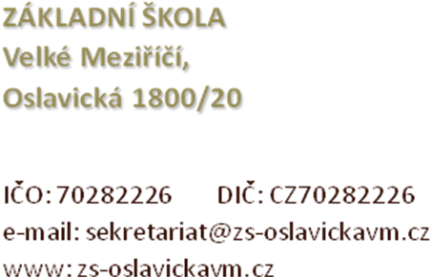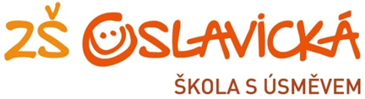
Mgr. Dagmar Suchá
září 2017

Výroční zpráva o činnosti školy
ve školním roce 2016 - 2017

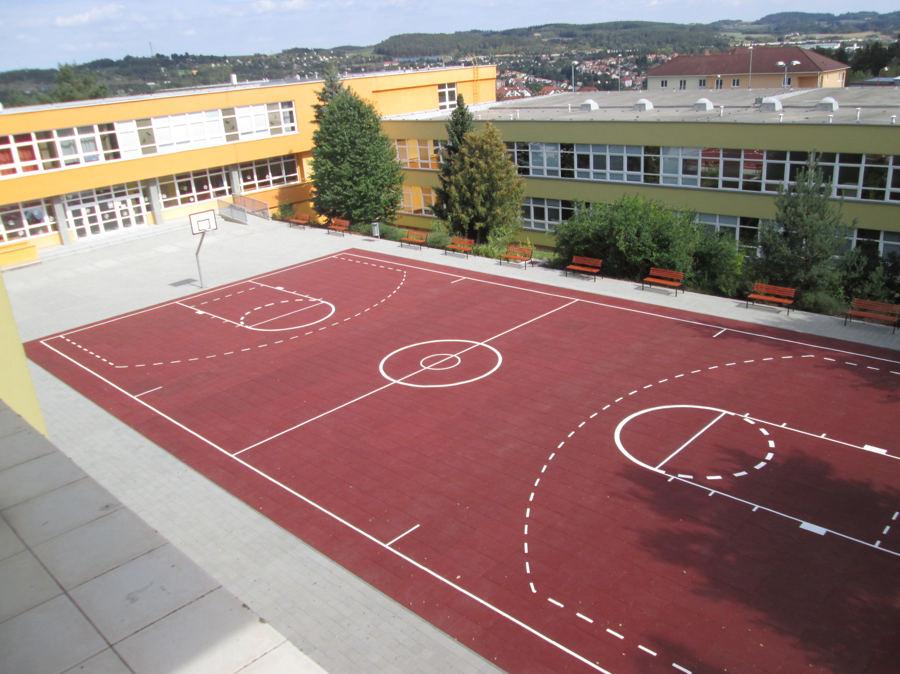

Obsah:

- Základní údaje o škole – název, sídlo, charakteristika školy, zřizovatel, údaje o vedení školy, adresa pro dálkový přístup, údaje o školské radě
- Přehled oborů vzdělání, které škola vyučuje v souladu se zápisem ve školském rejstříku
- Rámcový popis personálního zabezpečení činnosti školy
- Údaje o zápisu k povinné školní docházce a následném přijetí
- Údaje o výsledcích vzdělávání žáků
- Údaje o prevenci sociálně patologických jevů
- Údaje o dalším vzdělávání pedagogických pracovníků
- Údaje o aktivitách a prezentaci školy na veřejnosti
- Údaje o výsledcích inspekční činnosti provedené Českou školní inspekcí
- Základní údaje o hospodaření školy
- Údaje o zapojení školy do rozvojových a mezinárodních programů
- Údaje o zapojení školy do dalšího vzdělávání v rámci celoživotního učení
- Údaje o předložených a školou realizovaných projektech financovaných z jiných zdrojů
- Údaje o spolupráci s odborovými organizacemi, organizacemi zaměstnavatelů a dalšími partnery při plnění úkolů ve vzdělávání

Přílohy:
Další dodatky
Školní sportovní akce
Fotodokumentace
Umístění absolventů

1. Základní údaje o škole

Název školy, sídlo: Základní škola Velké Meziříčí, Oslavická 1800/20
Oslavická 1800/20

Zřizovatel školy: Město Velké Meziříčí
Ředitelka školy: Mgr. Dagmar Suchá
Zástupce ředitelky: Mgr. Karel Urbánek
Výchovná poradkyně na 1. st.: Mgr. Marie Svobodová
Výchovná poradkyně na 2. st.: Mgr. Věra Dvořáková
Metodik prevence: Mgr. Věra Dvořáková
Metodik ICT: Mgr. Jiří Zralý
Administrátor www: Mgr. Jiří Bližňák
Dálkový přístup: www.zs-oslavickavm.cz (kontakty)
Telefon: 566 782 210, 605 545 368
Údaje o školské radě:
Předseda: Ing.Vincenc Záviška – za pedagogy
Místopředsedkyně: Mgr. Ivana Vaňková – za zákonné zástupce
Členové: MUDr. Libor Beneš – za zřizovatele
Mgr. Jiří Bližňák – za pedagogy
Josef Komínek – za zřizovatele
Mgr. Hana Koudelová – za zákonné zástupce

Základní škola Velké Meziříčí, Oslavická 1800/20 je od 1. 1. 2000 škola s právní subjektivitou. Jejím zřizovatelem je Město Velké Meziříčí. Škola poskytuje základní vzdělání v 1. – 9. ročníku. Na začátku školního roku 2016/2017 navštěvovalo školu 393 žáků v 17 třídách. Za posledních 6 let se celkový počet žáků navýšil o 91 dětí při téměř stejném počtu tříd(16 nebo 17) a je předpoklad, že se tento údaj bude v nejbližší době ještě zvyšovat, neboť ze ZŠ budou vycházet populačně slabé ročníky a naopak populačně silné ročníky jsou momentálně na 1. stupni. Ohledně počtu tříd a žáků je předpoklad, že od 1. 9. 2017 se po dlouhých 13 letech vrátí škola k modelu 18 tříd, předpokládaný počet žáků bude, kvalifikovaným odhadem, asi 412. Škola pracuje ve velmi dobrých prostorových podmínkách při optimálním využití kmenových tříd a odborných učeben. Všechny kmenové třídy mají vyhovující prostorové parametry. Součástí školy je školní jídelna, která zajišťuje stravování pro jednu třídu Mateřské školy Velké Meziříčí, která sídlí v budově školy od školního roku 2012/2013. V letošním školním roce jsme opět zajišťovali vaření obědů pro ZŠ Mostiště.
Od září 2015 pracuje nově 4. oddělení školní družiny, celková kapacita v ŠD byla navýšena na 115 dětí.
Budova školy byla otevřena jako nová 1. 9. 1987. Do sítě škol byla zařazena s účinností od 1. 9. 1996. Spádovým obvodem školy je část města Velkého Meziříčí na základě vyhlášky zřizovatele. Do školy dojíždějí žáci celkem z 18 obcí.
V oblasti materiálně technického zabezpečení a zajištění celého areálu budovy se vedení školy snaží úspěšně spolupracovat se svým zřizovatelem. Ve školním roce 2016/2017 se zřizovatel podílel nejen na hospodářském provozu školy (el. energie, plyn, voda a opravy), ale ne malou měrou přispěl i na další akce, které se uskutečnily během školního roku, ale i v době letních prázdnin.

Hlavní akce:
- celková rekonstrukce vnitřního dvora školy se sportovními prvky
- zakoupení žákovského nábytku
- malování většího rozsahu včetně oprav maleb
- zhotovení a instalace nových bezpečnostních krytů na radiátorech na chodbách, vestibulech a v šatnách
- nová velkoplošná fotografie a orientační plán budovy ve vestibulu na 2. stupni
- oprava vodovodních baterií a nové obklady v učebně VV
- oprava silnoproudých rozvodů
- oprava osvětlení v tělocvičnách
- úhrada provozních nákladů na plavecký výcvik, úhrada poloviny výdajů na cestovné na plavecký výcvik pro žáky 1., 2., 3. a 4. ročníků
- úhrada nákladů na dopravu žáků na sportovní akce, ve kterých reprezentují školu a město

2. Přehled oborů vzdělání

Školní vzdělávací program „Základní škola s úsměvem“,od 1.9.2007.

Ve školním roce 20016/2017 byly vedením školy stanoveny tyto hlavní úkoly:

- Udržovat bezpečné klima a prostředí ve škole, chránit žáky před patologickými jevy, zaměřit se na prevenci šikany. Vypracovat pravidla chování v jednotlivých třídách včetně pravidla o zákazu používání mobilního telefonu během výuky.

- Plnit ŠVP „Základní škola s úsměvem“ v 1. – 9. ročníku.

- Realizovat novelu Školského zákona s platností od 1.9. 2016.

- Připravit se na 30. výročí otevření školy ve spolupráci se zřizovatelem.

- Pokračovat v akci „Poznáváme se a spolupracujeme“ – s málotřídními školami.

- Prezentovat školu na veřejnosti.

- Spolupracovat v oblasti profesní orientace žáků na 2. stupni se středními školami v projektu „Zvýšení kompetencí žáků“.

- Podporovat a účastnit se spolupráce se školskými, sportovními a kulturními subjekty ve Velkém Meziříčí.

3. Rámcový popis personálního zabezpečení

Ve školním roce 2016/2017 pracovali pedagogičtí pracovníci podle seznamu níže. Vedení školy tvoří ředitelka a zástupce ředitelky. Složení pedagogického sboru z hlediska vzdělávacího procesu i podílu mužů bylo celkem příznivé. Všichni pedagogičtí pracovníci jsou kvalifikovaní.

Abecední seznam všech pedagogických pracovníků:

Mgr. Libuše Blahová
Mgr. Jiří Bližňák
Zdeňka Doležalová – asistentka pedagoga
Mgr. Libuše Dufková
Mgr. Věra Dvořáková
Mgr. Ivana Hladíková
Vladimíra Horáková
Marcela Klapalová – asistentka pedagoga
Mgr. Eva Koudelíková
Mgr. Bohumila Kučerová
Mgr. Jitka Náhliková
Mgr. Helena Obršlíková
Mgr. Eva Pažourková
Mgr. Radka Pešková
Mgr. Petra Pokorná Ph.D
Mgr. Marie Požárová
Miluše Roblová
Mgr. Barbora Rosslerová
Mgr. Jitka Roušová
Mgr. Dagmar Suchá
Mgr. Petra Stočková
Mgr. Marie Svobodová
Mgr. Karel Urbánek
Mgr. Alena Urbánková
Zdeňka Veselá
Ing. Vincenc Záviška
Mgr. Jiří Zralý

Abecední seznam nepedagogických pracovníků školy:

Augustová Jana uklízečka
Balounová Monika kuchařka
Brodská Jaroslava kuchařka
Doležalová Jitka administrativní pracovnice
Dostálová Libuše kuchařka
Homola Radomír školník
Hošková Libuše hlavní kuchařka
Ing. Kuřátková Věra ekonomka
Malcová Marie kuchařka
Střechová Marie uklízečka
Smejkalová Pavla hlavní uklízečka
Šoukalová Marie vedoucí školní jídelny
Valová Květoslava uklízečka

Poznámky k personální oblasti:
- na snížený úvazek pracovaly: 2 asistentky pedagoga, 3 paní učitelky a 3 kuchařky
- mezi personální problémy patří poptávka po kvalifikovaných učitelích v průběhu školního roku v případě dlouhodobé nemoci(obtížné hledání, nejčastěji mezi bývalými učiteli, na úřadu práce není přehled o zaměření pedagogů)
- odchod 2 učitelek do důchodu znamenal pro vedení školy potřebu vypsat výběrové řízení na nové pedagogy, od září 2017 nastoupí 3 pedagogičtí pracovníci – 2 ženy na 2. stupeň a 1 muž na 1. stupeň

4. Údaje o zápisu k povinné školní docházce a následném přijetí
Zdroj: výkaz o zahájení povinné školní docházky v ZŠ podle stavu k 31.5.2017, upřesnění po prázdninách.

Zápis žáků do 1. tříd pro školní rok 2017/2018 se konal 21. dubna 2017 od 14 do 18 hodin.
Na naší škole se k zápisu dostavilo 50 dětí – poprvé u zápisu bylo 41 dětí a 9 dětí bylo po odkladu školní docházky. Celkem u 7 dětí žádali zákonní zástupci u zápisu o odklad školní
docházky o jeden rok. Po upřesnění do prvních tříd nastoupí od 1.9. 2017 celkem 47 dětí.
Pozn. pozdější termín zápisu se neprojevil na sníženém počtu odkladů .

5. Údaje o výsledcích vzdělávání žáků

Rekapitulace za školu – 2. pololetí šk.r.2016/2017 po opravných zkouškách

Celkový počet žáků: 387
Z toho děvčat: 175
chlapců: 212
Počet žáků s vyznamenáním: 241
Počet žáků, kteří prospěli: 143
Počet žáků, kteří neprospěli: 3
Počet neklasifikovaných žáků: 0
Průměrný prospěch: 1,49

Počet pochval na vysvědčení na konci školního roku:
v tomto školním roce - 108
v min. školním roce - 75

Počet žáků se sníženým stupněm z chování na konci školního roku:
v tomto školním roce - 5
v min. školním roce - 4

Počet žáků, kterým byla udělena ředitelská důtka na konci školního roku:
v tomto školním roce - 8
v min. školním roce - 0

Zabezpečení vzdělávání žáků se specifickými vzdělávacími potřebami:

Personální zabezpečení je na velmi dobré úrovni, ředitelka a 2 učitelky mají ukončené vzdělání speciální pedagogiky, letos pracovaly ve škole 2 asistentky pedagoga(AP) - k žákovi v 6. ročníku s kombinovaným postižením, ve 3.ročníku k integrované žákyni s ADHD. Při kontrolách pracovnice SPC Velké Meziříčí, která byla na metodické návštěvě, se nevyskytly zásadní připomínky ke vzdělávání zdravotně postižených dětí. Ve všech případech byla velmi dobrá spolupráce s rodinami. Výchovné poradkyně dobře spolupracují s psycholožkou a speciální pedagožkou, které pracují na odloučeném pracovišti PPP na naší škole. Evidence integrovaných žáků je vedena v počítači . Na základě žádosti zákonných zástupců učitelé vypracovali individuální vzdělávací plány (IVP) pro žáky se specifickými vzdělávacími potřebami, kteří se učí v běžných třídách.
Od 1. 9. 2017 platí novela školského zákona, která se týká problematiky inkluze neboli společného vzdělávání. Pro školu to znamenalo a znamená zvýšenou administrativu, neboť dokumentace žáků(tzv. Doporučení poradenských zařízení včetně mnohamístných kódů) se musí průběžně registrovat – zpočátku to přinášelo množství zmatků, neboť informovanost nebyla nejlepší. Také od výše uvedeného data musela škola ustanovit školní poradenské pracoviště, které tvoří ředitelka školy a obě výchovné poradkyně s příslušným vzděláním v této problematice.

Zabezpečení školní družiny

Školní družina dlouhodobě dosahuje velmi dobrých výsledků. O zařazení dětí do ŠD je velký zájem. Od 1.9.2015 začalo pracovat další oddělení v prostorách bývalé sborovny. Školní družina má celkovou kapacitu 115 dětí, se kterými pracují 4 vychovatelky (přepočtené 3,5 úvazky).
Ve školní družině probíhají denně pod vedením vychovatelek sportovní aktivity – kroužky: 2x týdně miniházená, 2x týdně florbal a 1x týdně taneční aktivita. Tyto sportovní aktivity se prezentují jednak ve svých sportovních soutěžích (4 turnaje v miniházené, 2 turnaje ve florbalu), taneční kroužek se prezentoval přehlídkou na konci školního roku pro rodiče a během roku při organizaci sportovních soutěží s ukázkami své činnosti.
Všechna oddělení mají vlastní pracovny, vychovatelky mají svůj kabinet. Provozní doba je od 6 do 8 hodin a od 11:30 do 16.00 hodin. Rodičům tato provozní doba vyhovuje, školné je
85,- Kč měsíčně.

Práce metodických komisí

Na naší škole pracují celkem 3 metodické skupiny – metodické sdružení učitelek a vychovatelek na 1. stupni, na 2. stupni pracují dvě metodické skupiny(MS) – a sice MS přírodovědných předmětů(zahrnuje MAT, F, CH, PŘ, IKT, INF) a MS humanitního zaměření(zahrnuje předměty ČJ, AJ, NJ, RJ, předměty výchovného zaměření). Každý pedagogický pracovník je členem jedné MS většinou podle své aprobace. Frekvence setkání je většinou 4x během školního roku nebo podle momentální potřeby.
Mimo jiné bylo projednáváno:
Příprava tradiční Miniškoličky ve spolupráci se školní družinou
Organizace sportovního turnaje ve vybíjené pro školy ve VM a okolí pro 3. – 5. Roč. Zapojení do OP VVV – seznámení s názvy a popisem jednotlivých tzv.šablon
Organizace sportovních soutěží
Organizace znalostních soutěží v MAT + F
Informace z oblasti společného vzdělávání – problematika vykazování
Vedení pedagogické praxe u studentů
Další činnost práce MS je popsána v kapitole o DVPP a v příloze Další dodatky, popř. Fotodokumentace.
Účast v soutěžích organizujeme na základě dobrovolnosti jak žáků, tak i učitelů. Přehled sportovních soutěží je na příloze. Ve vědomostních soutěžích jsme úspěšní v MAT – první účast na soutěži školních matematických smíšených týmů MASO – viz fotopříloha.Za úspěch považujeme účast v krajském kole fyzikální olympiády. Zapojujeme se tradičně do soutěže, kterou vyhlašuje nakladatelství Fraus(spojení VV+AJ+moderní technologie). Nezapomínáme ani na účast v soutěžích, které pro školy organizuje Dóza Velké Meziříčí (znalostní soutěže ve spojitosti s praktickými dovednostmi, sport, recitace).

6.Údaje o prevenci sociálně patologických jevů

Naše škola se prevencí rizikového chování zabývá celoročně a dlouhodobě. Prevence rizikového chování postupně prochází všemi ročníky. Vycházíme z metodického pokynu MŠMT a z dalších dokumentů, které vymezují oblast prevence na základních školách. Na škole je vypracován minimální preventivní program a program proti šikaně. Školní řád jasně vymezuje podmínky ochrany žáků před negativními jevy.
Otázkám rizikového chování věnujeme značnou pozornost a uvědomujeme si jejich důležitost. Zaměřujeme se zejména na záškoláctví, šikanu, kyberšikanu, nebezpečí užívání alkoholu, drog, kouření, poruchy příjmu potravy. Stále se snažíme posilovat vztahy ve třídách, podporujeme pozitivní klima ve třídách, rozvíjení komunikace mezi vrstevníky a dospělými.
Během školního roku 2016/2017 se nám podařilo realizovat několik programů, napomáhajících k tomu, aby žáci byli informováni o tom, co je pro ně v dnešní době nebezpečné. Některé programy byly zdarma, některé si žáci hradili sami.
Na začátku školního roku absolvovali žáci 6. tříd adaptační kurz, jehož cílem bylo upevnění vztahů ve třídách, zapojení nových spolužáků do kolektivu, posílení komunikace mezi dětmi navzájem, ale také navázání vztahů s novými učiteli. Charitas Žďár nad Sázavou připravil pro jednu šestou třídu dva tříhodinové bloky komunikačního programu. Cílem bylo zlepšení vztahů ve třídě a snaha posílit vzájemnou důvěru mezi dětmi.
Úzce spolupracujeme s OSPODEM a kurátory. V rámci této spolupráce přichází kurátor za žáky 7. tříd. Zajímavou formou je seznamuje se základy problematiky právního vědomí, sociálně právní ochranou dětí a trestní odpovědností. Tento problém je podrobněji řešen v 9. třídách. Zde je přizván člen městské policie a přednáška je zaměřena na praktické přestupky proti zákonu.
V případě potřeby byla v některých třídách provedena sociometrická šetření. Na základě výsledků jsme se snažili odstranit nedostatky, které byly dotazníky odhaleny. Škola kontaktovala rodiče, případně kurátora.
Celoročně se žáci účastní mnoha sportovních soutěží, které podporují zdravý životní styl. Škola využívá nabídky akcí Jupiter clubu, ekologického centra, DOZY, knihovny. Tím se snažíme ukázat dětem, jak se dá plnohodnotně trávit volný čas.

7.Údaje o dalším vzdělávání pedagogických pracovníků-DVPP

Vedení školy se snaží zajistit účast na vzdělávacích akcích pro pedagogy pořádaných především NIDV Jihlava, ale i jinými institucemi, pokud je o tyto zájem a akce vyhovují jak po stránce obsahové tak i po stránce lektorů. Přidělené finanční prostředky určené normativně na DVPP – v tomto školním roce to bylo 19 650 Kč , byly využity z 75%. Škola hradí kurzovné a cestovné. Tyto finance byly vyčerpány v menší míře než v minulosti, což je způsobeno jednak nabídkami – vybíráme si a dalším problémem účasti na DVPP je skutečnost, že řada akcí je mimo naše město a v dopoledních hodinách a účast přináší provozní problémy z hlediska suplování.
Konkrétní příklady některých vzdělávacích aktivit:
Seminář pro pedagogické pracovníky ve škole – Nejčastější intoxikace u dětí školního věku a poskytnutí první pomoci
Efektivní komunikace s rodiči
Aktuální stav školské legislativy
Nespecifické poruchy chování u dětí
Základní orientace v oblasti speciální pedagogiky
Konference učitelů angličtiny
Jiné semináře angličtiny
Tělo Olomouc – novinky v oblasti TV
Konference pro vedoucí školní jídelny

Pedagogičtí pracovníci čerpají také dny samostudia podle platné legislativy.

8.Údaje o aktivitách a prezentaci školy na veřejnosti

Září 2016 – adaptační kurz pro třídu 6.A

Prosinec 2016 – mikulášskou besídku pro nejmenší nachystala 9. třída

Listopad 2016 – výstava výtvarných prací žáků školy v Městské knihovně

Březen 2017 – organizace turnajů ve vybíjené pro školy ve VM i okolí pro 3. – 5.ročníky

Březen a duben 2017 – tradiční miniškolička pro budoucí prvňáčky a jejich rodiče

Duben 2017 – Dopravní soutěž – okrskové kolo, škola jako spolupořadatel

Předplavecký a plavecký výcvik – využíváme služeb Plavecké školy Laguna v Třebíči ke spokojenosti všech. Tohoto výcviku se zúčastnili žáci 1., 2., 3., a 4. ročníků.

Květen 2017 – „Poznáváme se a spolupracujeme“ tradiční setkání s málotřídními školami v okolí, návštěvy budoucích žáků ve 4. a 5. roč.

Červenec 2017 – tradiční prázdninový kurz keramiky pro dospělé

9.Údaje o výsledcích inspekční činnosti provedené ČŠI

Ve školním roce 2016/2017 naši školu Česká školní inspekce nenavštívila. Škola byla vybrána k testování žáků v 9. třídě, které proběhlo v květnu 2017.

10. Základní údaje o hospodaření školy

Budou předloženy dodatečně po ukončení kalendářního roku 2017 jako doplněk.

11. Údaje o zapojení školy do rozvojových a mezinárodních programů.

Škola ve školním roce 2015/2016 se škola do žádného rozvojového a mezinárodního programu nezapojila.

12. Údaje o zapojení školy do dalšího vzdělávání v rámci celoživotního učení

Škola má celkem 3 akreditace MŠMT, které ji opravňují k organizaci celoživotního učení pro pedagogické pracovníky, jakož i pro veřejnost. Jsou to:
- akreditace k provádění vzdělávacích programů akreditovaných pro účely zákona č.564/2004 Sb. o ped. pracovnících
- vzdělávání v oblasti IT, digitální fotografie a prezentační dovednosti
- technika práce s keramickou hlínou
Lektorkou těchto akcí je učitelka školy Mgr. Ivana Hladíková, která má platný certifikát.
13. Údaje o školou předložených a realizovaných projektech financovaných z jiných zdrojů

V tomto školním roce (únor 2017) škola předložila na MŠMT žádost o poskytnutí dotace na projekt “Moderní formy výuky na ZŠ Velké Meziříčí“ z operačního programu Výzkum, vývoj a vzdělávání. Začátkem června obdržela škola Rozhodnutí o poskytnutí dotace z MŠMT. Projekt se bude realizovat v období 1.9.2017 – 31.8.2019 a zaměřen bude na tyto aktivity: metoda CLIL ve výuce na ZŠ, doučování žáků ohrožených školním neúspěchem, tandemová výuka na ZŠ, sdílení zkušeností a DVPP. Dotace může být poskytnuta až do výše 981 564,00 Kč.

14. Údaje o spolupráci s odborovými organizacemi, organizacemi zaměstnavatelů a dalšími partnery při plnění úkolů ve vzdělávání
Na škole působí odborová organizace, která patří do ČMKOS. Vedení školy a výbor odborů spolupracují na základě kolektivní smlouvy. Jiné organizace ve škole nepůsobí.

Další dodatky

Exkurze jako doplněk vyučování

Divadelní představení v Jihlavě, Brně, Velkém Meziříčí

Ekologické centrum Chaloupky, pracoviště Ostrůvek Velké Meziříčí a středisko Baliny

Muzeum holocaustu v Terezíně – s výukovým programem pro žáky 9. roč

Exkurze do ZOO Jihlava

Návštěva a prohlídka pracoviště hasičů ve Velkém Meziříčí
Hrátky s lesem – ekologické centrum Baliny

Výlety jednotlivých tříd do okolí Velkého Meziříčí, Jihlavy, oblast Vranovské přehrady, Moravský kras, středisko Březová

Akce BESIPu – ukázky IZS při simulovaných nehodách

Výukové programy pro jednotlivé ročníky v Městské knihovně Velké Meziříčí podle nabídky

Jiné akce pro žáky

Lyžařský výcvik pro žáky 7. roč.

Kurz první pomoci pro 8. roč. – teorie + praktické ukázky první pomoci včetně práce záchranky

Návštěva dětí MŠ na škole

Návštěva Městské knihovny Velké Meziříčí

Soutěž na Gastrodnu na hotelové škole Světlá VM

Prevence školních úrazů pro všechny žáky

Bezpečné nákupy – akce pro žáky - finanční gramotnost

Informační centrum Úřadu práce – volby povolání

ZŠ Ruda na návštěvě – návštěva budoucích žáků 5. třídy, společná výuka ve třídě 4.B

Návštěva Planetária Brno

Sexuální výchova – beseda pro žáky 9. tříd

Čas proměn – beseda pro dívky v 6. a 7. roč.

Kino Anděl páně pro celou školu – představení na konci pololetí

Beseda s rodilým mluvčím(AJ) pro 1. a 2. stupeň

Beseda s kurátorkou pro mládež

Beseda s městským strážníkem pro 8. a 9. ročníky– právní odpovědnost

Vzdělávací pořad “Nicholas Winton – síla lidskosti“

Wintonovy děti ve Velkém Meziříčí – beseda s PhDr.Martinem Štindlem Ph.D

Koncert pěveckých sborů v Jclubu pro všechny děti

Výukový program VIDA

První pomoc do škol – teorie + praktické ukázky

Péče o zuby – program s dentální hygienistkou

Akce „Tonda obal“ – ekologická oblast, třídění odpadů

Anglické divadlo JOHN AND MARY, PUSS IN BOOTS

Pochodové cvičení včetně požárního poplachu a cvičná evakuace školy

Ukázky tzv. „malých sportů“

Nábory do sportovních oddílů

Cestopisný pořad – Nová Guinea

Program preventivní primární prevence

Poznávací zájezd do Anglie, Švýcarska

Mobilní planetárium Morava ve škole

Práce školní družiny

Práce s přírodninami (suchá vazba, rámečky)

Tisk listem+textilní barva (ubrusy,trička, prostírání)

Ubrousková technika (dřevěné obrázky,květináče,rámečky, kameny)

Sádrová tématika

Pečení vánočních a velikonočních perníčků

Mramorování (velikonoční výzdoba)

Práce s kůží

Adventní věnce

Kašírování (čarodějnice)

Drátkování (kraslice, láhve, vánoční ozdoby, stromečky)

Gelové svíčky

Práce se slupovacími barvami (obrázky, květiny)

Mozaikové květináče

Práce s hlínou (zvířátka, ptáci, velikonoční stojánky, pokladničky-ryby)

Vodní sklo (vánoční ozdoby)

Celoroční práce s papírem, lepenkou a používání klasických výtvarných metod

Akce školní družiny

Bruslení na zimním stadionu
Mikulášské posezení u stromečku
Výtvarná dílna před Vánocemi
Sportovní aktivity – florbal, tance, miniházená

